“2012年全国大学生数学建模竞赛赛题讲评与经验交流会” 通知（第一次）
2012年全国大学生数学建模竞赛已经结束，该项赛事为提高大学生的科研素质，培养大学生应用数学知识解决实际问题能力发挥了应有的作用，因此各高等学校日益重视该项课外科技活动。
为了提高各高等学校数学建模教学与竞赛的水平，加强广大数学模型的任课教师和数学建模指导教师之间的交流，研讨数学建模竞赛的发展趋势，全国大学生数学建模竞赛组委会和中国工业与应用数学学会数学模型专业委员会联合主办2012年全国大学生数学建模竞赛赛题讲评与经验交流会，本次会议委托广西赛区组委会、桂林理工大学承办。会议将邀请今年全国数学建模竞赛命题和评奖的有关专家做专题报告。会议的主题是命题人和评奖专家对2012年全国大学生数学建模竞赛赛题进行解析与讲评，通报今年全国竞赛的参赛、评奖和获奖的有关情况；命题人和评奖专家与指导教师进行座谈以及国内外参赛培训的经验交流等，会议同时组织有关考察活动，会议安排如下:
一、会议报名：本次会议报名采用网上注册方式，注册时间为11月6日至11月30日止。注册网址：http://departs.glut.edu.cn/shuli/huiyizc01/
二、会议时间与地点：2012年12月14-17日；桂林宾馆（四星），具体地点见注册网站及附件。
三、会议主要内容：
1、2012年全国大学生数学建模竞赛赛题进行解析与讲评；
2、2012年全国大学生数学建模竞赛的参赛、评奖和获奖情况；
3、研讨数学建模教学与竞赛的发展趋势；
4、命题人和评奖专家与指导教师座谈及指导教师经验交流。
四、组织委员会：
主席：鲁习文 林 亮
委员：韩中庚 吴孟达 吕跃进
五、会议的主讲专家和主要内容安排如下：
1、2012年全国竞赛情况介绍: 蔡志杰教授(复旦大学)；
2、A题: 周义仓教授(西安交通大学)；
3、B题: 边馥萍教授(天津大学)；
4、C题; 朱建清教授(苏州科技学院)；
5、D题: 谭永基教授(复旦大学)。
六、参会人员的差旅费、食宿费自理。会务费：1050元/人。
七、会议联系方式：有关会务问题，请与下列会务人员联系与咨询，并请尽早注册。
王秀军，手机：13977304001，办公：0773-5896179；邮箱：jianmojiangzuo2012 @126.com
该会议通知和报名表及会议的进一步信息可在全国大学生数学建模竞赛网站(http://www.mcm.edu.cn)查看。

主办单位：全国大学生数学建模竞赛组委会
中国工业与应用数学学会数学模型专业委员会
承办单位：全国大学生数学建模竞赛广西赛区组委会
桂林理工大学
2012年11月2日

附件一至附件六：

附件一：考察安排
线路一：漓江+银子岩+大榕树（含十里画廊+西街）（含中餐）450元/人；
线路二：资江+天门山+八角寨（含中餐）450元/人。
详见附件六说明。
注： 考察费用（450元/人）已经包含在会务费中。

附件二：会务注意事项
1. 会务费1050元/人（不参加考察者600元/人）。不参加考察者可于15日晚或16日上午离会。
2．随行人员不参加考察者交费350元/人；参加者交费800元/人。
3. 食宿统一安排，因为旅游城市住房紧张，需要提前预订房间，住宿费统一为标间：300元/天，注册截止日期为2012年11月30日，住宿条件请见注册网页。
4．请各位代表参见酒店交通说明中的到达方式，选择适合自己的交通路线。
5．12月15日晚上6:30，桂林理工大学设晚宴欢迎各位代表。
6．参加考察的代表请注意，按计划16日下午20:00之前回到桂林，由于旅途存在不可预知的因素，当晚离桂的代表，在购买返程票时，请预留充分的时间。
7. 因为桂林是旅游城市，返程票的预定有一定的困难，请代表提前预定好返程票，需要会务组帮解决的，请在注册备注里详细注明返程的航班或车票的出发时间与到达地点。
8．报到路线：（机场、火车站到达桂林宾馆的路线）：
1）桂林站---桂林宾馆
①桂林站乘坐22路到少年宫站, 沿着站点步行到桂林宾馆（约80米）;
②乘坐出租车：约10元（仅供参考）
- 桂林北站---桂林宾馆
- 出站步行390米至 火车始发站，乘坐 100路14站, 在 西城路口站 下车，步行720米至 桂林宾馆；
②乘坐出租车：约20元（仅供参考）
- 两江机场---桂林宾馆
①机场坐机场巴士到民航大厦下车车票20元，然后打车到宾馆，经过文昌桥约10元
②乘坐出租车：约120元（仅供参考）

附件三：会议日程初步安排表
时 间 | 事 项 | 备 注
2012年12月14日上午10：00-21：00 | 会议报到 | 桂林宾馆一楼大厅（中餐请自便）
2012年12月15日上午8:30-12：00 | 2012年全国竞赛情况介绍，  A题点评，  B题点评。 | 桂林宾馆二楼金桂厅
2012年12月15日下午14：30-17：30 | C题点评，  D题点评。 | 桂林宾馆二楼金桂厅
2012年12月15日晚18：30 | 招待宴会 | 桂林宾馆一楼漓江厅
2012年12月16日7:00—20:00 | 外出考察 | 12月16日下午晚餐后（大约20：00）返回桂林，散会

附件四：会议通知补充说明
- 会务费600元/人：包含会议专家往返旅费、住宿和讲座费等；材料费、会议用品费用；会场租赁费用、茶歇等；12月14日晚餐和12月15日的午餐及12月16日的晚餐。桂林宾馆是四星级酒店，餐标100元/人。茶歇45元/人；会务费税费60元/人。
- 请参加本次会议的人员务必于11月30日前注册报名，未及时注册自行参会的人员及家属会议主办方不负责安排住宿！
- 本次会议报到时间为：2012年12月14日上午10：00点到晚上21：00点，中餐自便，晚餐由会务组安排。
- 旅途交通请提前预定安排，特别是返程票请代表提前自订。

附件五：酒店说明
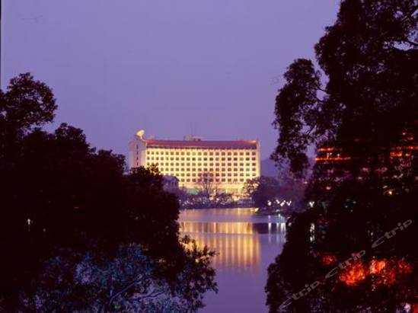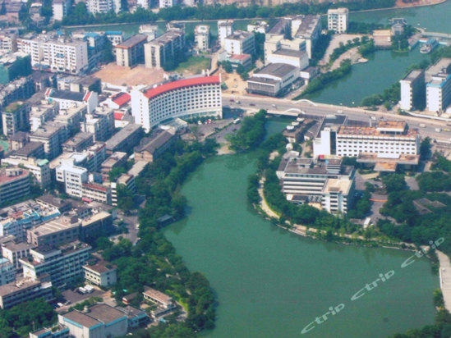
桂林宾馆（原假日桂林宾馆），是桂林唯一一家通过德国莱茵公司ISO9001和ISO14001国际质量、环境体系双认证的四星级酒店。酒店位于桂林市中心著名的榕杉湖景区内，宾馆周围古树名木，叠石碑刻，亭台碧水，宛如一幅美丽的画卷。沿湖漫步仅十分钟即是市中心最繁华的商业街区。
宾馆所有房间内均设有高速宽带接口，助您的商务活动“e臂之力”，提供免费的国内电话；还可提供24小时客房送餐服务。酒店还设有美容美发、健身房、庭院式露天游泳池、浴足以及桑拿按摩等休闲娱乐设施。
集各地美食美点和桂林特色佳肴的一楼漓江餐厅，物美价廉，浓郁的地方风情，令人回味无穷。特色小吃桂林米粉，堪称一绝。位于一楼西面的七星厅环境清幽，粤菜、川菜闻名遐迩，让您尽尝珍馐美馔。沁园咖啡厅提供各式欧陆、亚洲风味佳肴，品味高雅，享受不凡。大堂阳光酒吧还可以欣赏到优美的钢琴演奏。
经名家设计于2003年8月完成的酒店大堂和客房大规模的更新改造，集经典和时尚于一身，融传统和别致于一体，“家一样的温馨舒适感觉”是您商务、休闲、度假的理想之地。
桂林宾馆 Guilin Bravo Hotel
【酒店星级】 ★★★★
【酒店地址】桂林市榕湖南路14号
【商业区】市中心湖景区
【行政区】秀峰区
【周边环境】 象鼻山、伏波山、叠彩山、七星公园、榕杉湖景区、靖江王府
【开业时间】 1987年开业 ； 2006年装修
【房间价格】 普通标间：300元/天（会议价格）
【交通状况】 距两江机场28公里、火车南站3公里
【酒店客房设施】中央空调系统、宽带上网（免费）、客房保险箱、热水壶、电吹风、浴室及浴室电话、磅秤、卫星电视、国内外直拨电话（免费）、电冰箱迷你酒吧
【酒店餐饮设施】七星厅、漓江厅、沁园咖啡厅、阳光酒吧

附件六：考察说明
考察线路一：漓江+银子岩+大榕树（含十里画廊+西街）（含中餐）450元/人
早餐后，赴磨盘山码头乘船游览“百里画卷”——漓江美景：(约4.5小时)，桂林漓江位于广西壮族自治区东北部是典型的岩溶峰林地貌。“江作青罗带，山如碧玉簪”。素以“山青、水秀、洞奇”闻名中外，为国务院首批公布的国家重点风景名胜区。
桂林漓江风景区是世界上规模最大、风景最美的岩溶山水游览区，千百年来它不知陶醉了多少文人墨客。桂林漓江风景区以桂林市为中心，北起兴安灵渠，南至阳朔，由漓江一水相连。
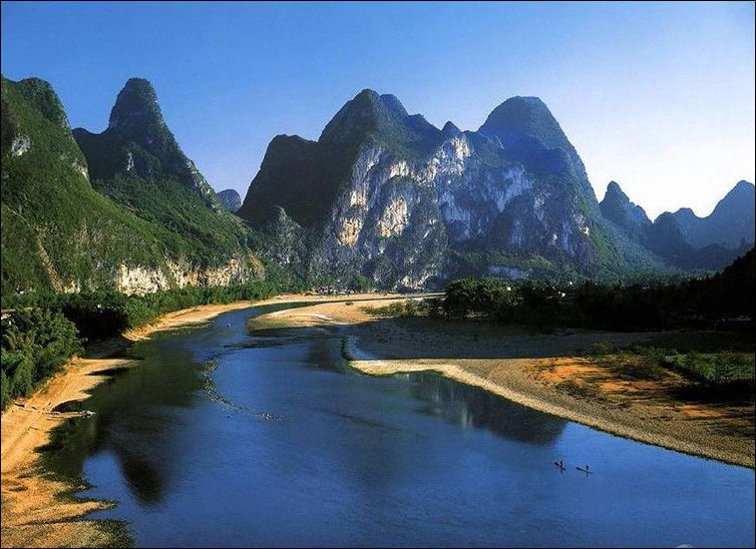
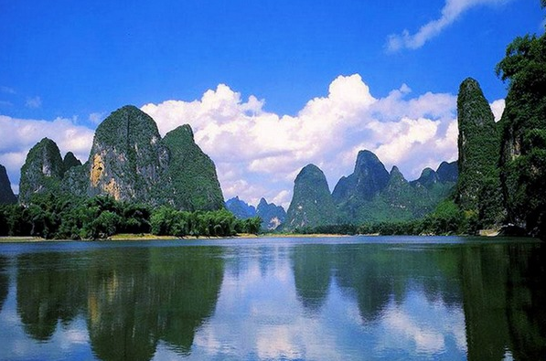

桂林山水向以“山青、水秀、 洞奇”三绝闻名中外，是举世公认的世界第一流风景胜地。沿途可以观赏风景怡人的大自然秀丽景观；两岸山峰，伟岸挺拔，形态万千。山上片片茸茸灌木和小花，若美女身上的衣衫；堤坝上，碧绿凤尾，漓江风光如画(18张)竹，似少女的裙裾，随风摇曳，婀娜多姿。 山峰倒影，几分朦胧，几分清晰，渔舟轻驾，俯看水中真是“船在青山顶上行”。
阳朔下船后乘旅游大巴到银子岩（约15 分钟）. 游览被誉为“世界岩溶艺术”宝库的银子岩（约60分钟），它汇集了不同地质年代发育生长的 各种类型的钟乳石，特色景点数十个，以音乐石屏、广寒深宫、雪山飞瀑"三绝"和佛祖论经、独柱擎天、混元珍珠伞"三宝"等景点为代表，栩栩如生，形象逼真。
最后前往壮族歌仙刘三姐与阿牛哥的定情处，天下情侣的圆 梦乡—大榕树（约40分钟）。前往大榕树的路上还可以看到十里画廊。晚餐之后可自由漫步 酒吧一条街—西街。逛完西街，坐车回市区，散会。
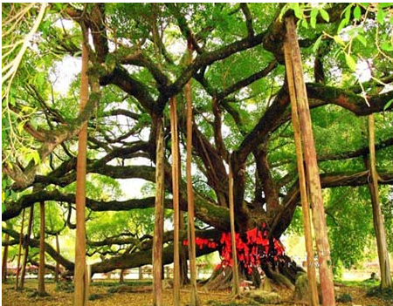
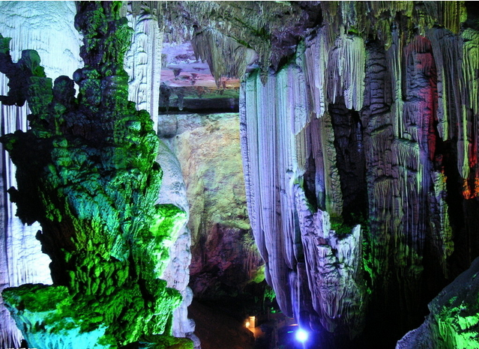

线路二：资江+天门山+八角寨（含中餐）450元/人
早餐后指定时间地点集中，乘车往资源县（车程3小时），观赏流山水画廊资江，途经天下第一奇石——风帆石、神象饮水、浪田瑶寨等优美景点（船游70分钟），下船后，吃中餐（40分钟），游天门山生态景园，天门山是典型丹霞地貌，发育典型的丹霞单面山、块状山和柱状山临水而立，千姿百态。崖壁上裸露着的岩石层次分明，清晰的纹理展示着生命年轮和大自然进化的秘密。（150分钟）观天下第一药谷——百卉谷、神农像、一线天、天脊、绝壁、原始森林神仙寨等优美的景点（游览1.5小时），天门山索道为单线循环固定抱索器两人吊厢索道，水平长度430米，落差200多米。
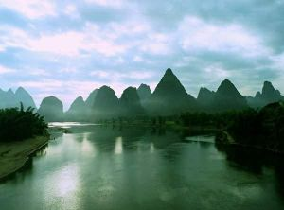
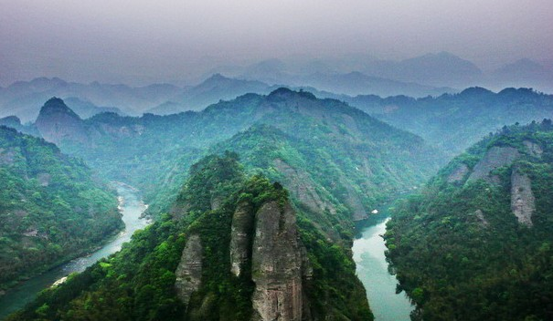

不长的距离如此高落差，只能用“步步惊心”四字来概括。数十台缆车像步兵一样依次排列，在与山岩成45°角的索道上缓缓爬升，十多分钟的进程，绝对是心跳与心怡的绝佳体验，玩完天门山后就去游览国家地质公园丹霞之魂——八角寨（车程70分钟，游览3.5小时），八角寨以险、峻、雄、奇、秀、幽自然结合，似鬼斧神工凿就。其一角名叫"龙头香"，横空出世，宛若巨龙昂首欲飞、上接苍穹，下临深渊，山势雄伟险峻，堪称一绝。雄奇险幽的八角寨，为丹霞地貌风景区。登八角寨峰巅远眺，四周群山姿态各异，若巨浪排空，倒海翻江，似千龙游动，万马奔腾，如迷宫千万，莫寻幽径。山底深谷，高深莫测，溪水潺潺，丁咚有韵，鸟啼蝉鸣，曲径通幽，远处墟镇村落尽收眼底，一览无余。游完八角寨后坐车返回市区，散会
